RTC 50 R/L
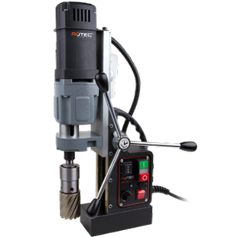
RTC 50 R/L

Technische specificaties:
- Motor verm. 1250 W
- Totaal verm. 1375 W
- Toeren (I) 100-280 tpm
(II) 185-530 tpm
- Opname MK2
- Kernboren ø12 - 50 mm
- Spiraalboren ø1 - 23 mm
- Tappen M3 - M20
- Verzinken ø10 - 40 mm
- L x B x H 245 x 160 x 385-550 mm
- Slag 170 mm
- Gewicht 14 kg
- Magn. LxBxH 170 x 85 x 48 mm
- Kleefkracht 1850 kg

Art.nr. |  | Type
906.0050 |  | Kernboormachine RTC.50 R/L + koffer

